Capa do Site:

Imagem grande que encaixe em toda a tela

• Uma **obra em andamento** – mostrando trabalhadores, andaimes e materiais.

• Textura **de materiais** – concreto, aço, tijolos ou madeira para um fundo mais abstrato.

• Produtos **em destaque** – caso a empresa tenha algum carro-chefe, pode ser interessante mostrá-los.

A capa inicial do site precisa estar alinhada com o objetivo de fazer o usuário entender:

O que você tem a oferecer

Por que as pessoas devem confiar em você

Os benefícios de trabalhar com você

Que ação eles devem tomar em seguida

**POSSÍVEIS IDEIAS**

- Fazer o vídeo DA CAPA avançar ou retroceder de acordo com o scroll do mouse

~~- Fazer vários vídeos slogans que acompanham os slides backgrounds, imagino uma roleta 3d de textos, ficaria incrível~~

- Configurar o google analytcs dentro do site, para analisar dados e gráficos de comportamento dos clicks e engajamento da página. (quantos acessos ao site recebe, quanto tempo o usuário fica na página e etc).

Incluir um botão de ação na página inicial, compre conosco, entre em contato ... qualquer coisa que direcione o usuário

**TEXTOS**

Sobre nós

A Zahav é um escritório de representação especializado em vendas para construção civil, fazemos a ponte entre as melhores fábricas e a construção com uma grande carteira de construtoras em nosso portifólio. Temos a expertise de mercado para conectar as empresas com as industrias certas.

A **Zahav Representações** é um escritório especializado em vendas para a construção civil, atuando como elo estratégico entre as melhores fábricas e grandes construtoras. Com um portfólio sólido e uma ampla rede de parceiros, conectamos empresas às indústrias certas, garantindo soluções eficientes, qualidade e as melhores condições do mercado. Nossa expertise nos permite otimizar negociações e fortalecer relações comerciais, impulsionando o sucesso de nossos clientes.

Se você quer reduzir os custos da sua obra sem abrir mão da qualidade, entre em contato conosco! Conectamos você às melhores indústrias do setor, garantindo as melhores soluções e condições para o seu projeto.

Se você é construtor, engenheiro ou gerente de obras na construção civil e busca reduzir custos sem comprometer a qualidade, entre em contato conosco! Conectamos você às melhores indústrias do setor para oferecer as melhores soluções para sua obra.

**Missão visão e valores**

**🔹 Missão:** Conectar construtoras às melhores indústrias, garantindo qualidade, eficiência e redução de custos.

**🔹 Visão:** Ser referência em representação comercial na construção civil, reconhecida pela transparência e excelência.

**🔹 Valores:**  
✅ Compromisso com a qualidade  
✅ Ética e transparência  
✅ Parcerias estratégicas

Parceiros

Fazer uma lista animada de parceiros para o site que se movimente (Referencia wordpress.com)

**Hospedagem dedicada**

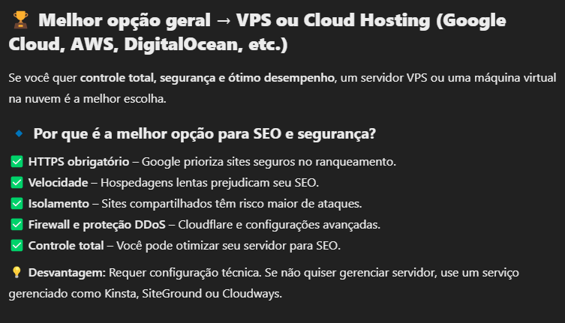

**Técnicas para melhorar o ranqueamento nos mecanismos de busca do google.**

